Popis řešení Obnovy SAN technologií a diskových polí
Předmětem předkládaného záměru veřejné zakázky je aktualizace a obměna nevyhovujícího, zastaralého, potenciálně nebezpečného a výrobci již nepodporovaného prostředí.
Jedná se o dvě související oblasti:
- SAN infrastruktura – je provozována na nepodporovaném HW od společnosti CISCO. Tato infrastruktura je pouze v jedné instanci a tedy bez redundance. V současnosti již nevyhovuje, jak z pohledu bezpečnosti, tak z pohledu přenosové kapacity.
- Disková pole – data jsou provozována pouze v jedné instanci a tedy bez redundance z části na HW výrobců, kteří již z důvodu stáří neposkytují na tento HW podporu.
Tento stav neumožňuje provoz informačních systémů tak, aby byla zajištěna jejich dostupnost a integrita. Setrvání ve stávajícím stavu neumožnuje odborným útvarům garantovat chod IS. Výpadek jedné z komponent může způsobit nedostupnost informačních systémů a to jak dočasně tak i trvale bez možnosti obnovy jejich provozu.
Tento stav u provozovaných IS KII a VIS odporuje například zákonu č.181/2014 Sb., o kybernetické bezpečnosti a o změně souvisejících zákonů, ve znění zákona č.205/2017 Sb.
Ad 1) – SAN infrastruktura
V bodě 1) se jedná o obměnu stávajících zařízení CISCO v lokalitách ministerstva financí (dále také "MF") Letenská a Voctářova ulice a rozšíření SAN infrastruktury o lokalitu Vápenka tak, aby bylo možné využití datového centra v SPCSS. Schéma realizace obnovy SAN technologií je uvedeno na obrázku č. 1.
Realizace tohoto bodu znamená nákup 8 ks SAN switchů a jejich propojení redundantními cestami přes technologii DWDM.
Realizace DWDM je základní podmínkou pro realizaci Obnovy SAN technologií a diskových polí. Na pořízení a implementaci technologie DWDM byla podepsána dne 21. 6. 2019 smlouva č. 7005/097/2018. Podrobná specifikace DWDM technologie je uvedena v příloze č. 14 ke smlouvě MF č. 19/906/0026.
Obr. 1 – schéma realizace SAN
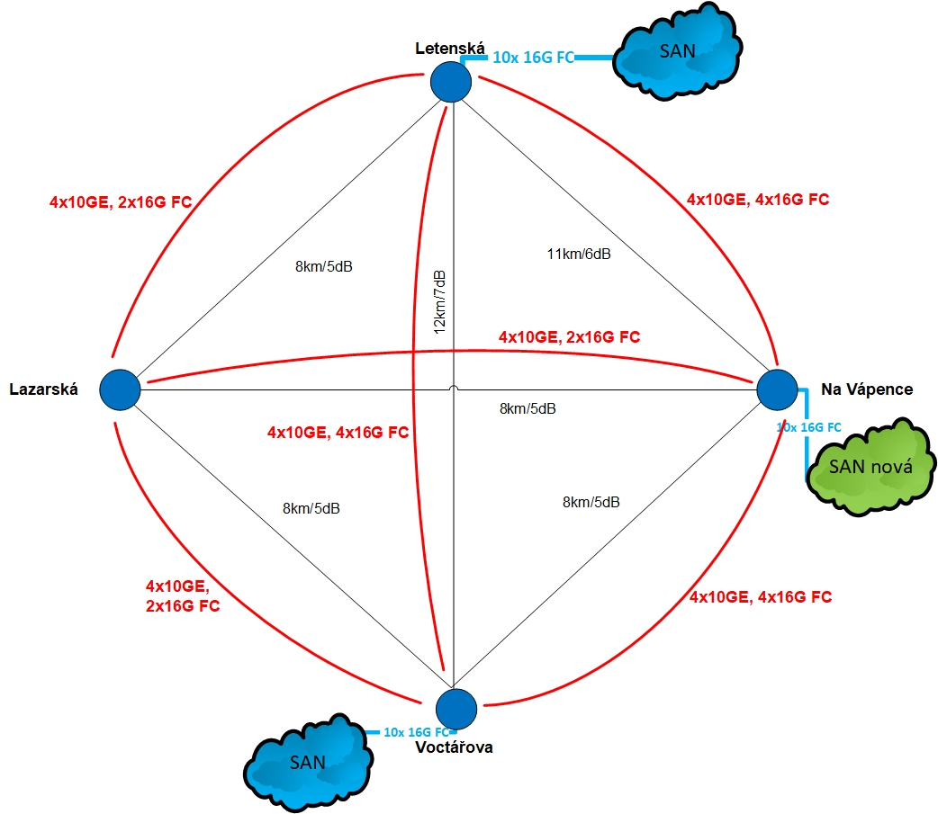
Doporučená minimální konfigurace a umístění SAN switchů
- 2 ks switchů 48 portů pro lokalitu Vápenka,
- 2 ks switchů 48 portů pro lokalitu Voctářova,
- 2 ks switchů 48 portů pro lokalitu Letenská 504/D,
- 2 ks switchů 48 portů pro lokalitu Letenská 419/C.
Ad 2) - Disková pole
Bodem číslo 2) je aktualizace prostředí pro ukládání dat a rozšíření jejich kapacit na stávající požadavky a vytvoření jejich redundantních umístění tak, aby bylo možné garantovat jejich dostupnost a integritu.
Základním stavebním kamenem pro tuto část je realizace bodu číslo 1). Bez tohoto předcházejícího bodu není možné provoz těchto nových (aktualizovaných) systémů na ukládání dat realizovat tak, aby došlo k naplnění zákonných požadavků.
Cílem navrhovaného řešení je robustnost, bezpečnost, spolehlivost a bezvýpadkový provoz minimálně po dobu trvání smlouvy, a to včetně situace, kdy dojde k údržbě nebo selhání více než jednoho diskového pole. Z těchto důvodů je kladen důraz na ochranné mechanismy (redundanci linek mezi lokalitami, redundance SAN infrastruktury, dostatečná kapacita u téměř identických polí, TFO cluster apod.)‚ než na velikost IOPS. Zároveň je požadováno řešení, které bude dostatečně a vhodně dimenzované i pro požadavky budoucích let. Jedním z klíčových parametrů, který podporuje výše uvedené požadavky, je například požadavek na cache o velikosti 2TiB, která zajistí požadovaný výkon ale i ochranu velkoobjemových dat při případném HW výpadku.
Tato disková pole budou rozložena napříč datovými centry resortu (Letenská, Vápenka a Voctářova) tak, že disková pole v Letenské a na Vápence (Primární pole) budou rovnocenná, synchronně replikovaná a výpadek kteréhokoliv z nich nebude znamenat výpadek poskytování služeb, anebo nedostupnost dat. Data tedy budou uložena ve formátu vysoké dostupnosti napříč datovými centry. Dojde tak pro KII a VIS k naplnění požadavků zákonů č.181/2014 Sb. a č.205/2017 Sb.
Jako třetí lokalita a třetí diskové pole (Backup pole) bude využita lokalita Voctářova, v které bude realizována-umístěna bezpečnostní replika dat asynchronním způsobem. Tato bezpečnostní replika (záloha) bude dostupná pro rychlou obnovu s nízkým RPO a RTO umožňující v zásadě „bezztrátovou“ obnovu dat, kdy RTO nebude vyšší než jedna minuta.
Takto navržená architektura, ve spolupráci se zálohovacími procedurami, umožní vysoký standard dostupnosti dat, ochrany jejich integrity a umožní také vysokou garanci jejich ochrany před ztrátou dat.
Celá soustava se tedy bude skládat ze dvou primárních polí o čisté kapacitě 250 TiB, které budou synchronně replikovány a budou dostupné pro systémy jakožto jedno pole (lokalita Letenská a Vápenka). Z těchto polí pak budou realizovány asynchronní repliky do backup pole v lokalitě Voctářova, jak je také vidět na obrázcích 2 a 3. Kapacita v lokalitě Voctářova by měla být o 50TiB vyšší, něž je u produkčních polí tak, aby na backup pole bylo možné vytváření clonů a snapshotů ve více verzích s možností návratu v čase v případě poruchy. V případě výpadku jednoho z primárních polí musí být backup pole schopné převzít plně jeho funkčnost pro synchronní replikaci dat.
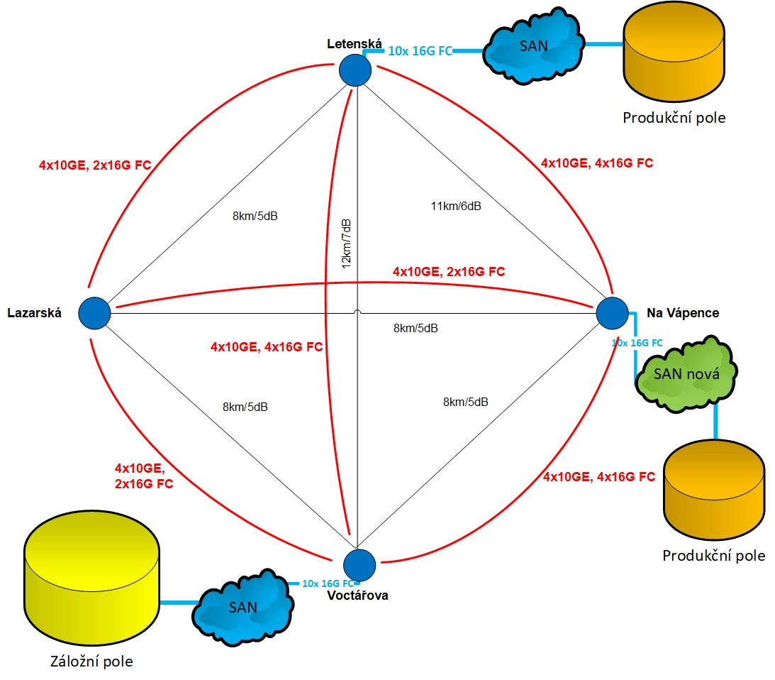
Obr. 2 – schéma umístění diskových polí v lokalitách

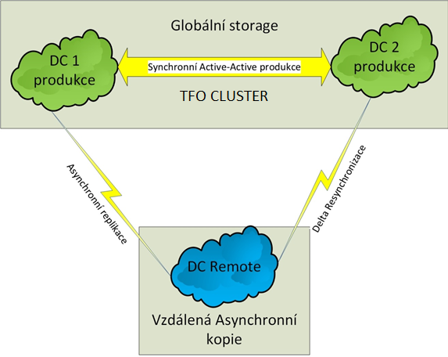

Obr. 3 – schéma propojení diskových polí

Postup Obnovy SAN technologií a diskových polí
Součástí navrhovaného řešení bude po dodávce diskových polí a SAN switchů jejich implementace do stávajícího prostředí, testování, migrace a školení, uvedení do rutinního provozu, technická a servisní podpora, rozšíření.
Popis jednotlivých parametrů a specifikace požadavků SAN infrastruktury a diskových polí jsou uvedené v zadávací dokumentaci a v přílohách č. 1 a 2 návrhu smlouvy. Bližší informace o prostředí, do kterého budou jednotlivá zařízení implementována, budou poskytnuta při prohlídce místa plnění nebo je bude možné získat na základě písemné žádosti. V obou případech bude požadováno dopředu podepsané NDA ("slib mlčenlivosti").
Ad 1) Implementace
Implementace je rozdělena do tří úzce souvisejících oblastí, které budou probíhat v prostorách DC v lokalitách Letenská, Voctářova a Vápenka.
- Implementace SAN
Implementace nových 8 ks SAN switch představuje jejich zprovoznění v prostředí MF obsahující tyto části:
- Propojení SAN switch redundantními cestami přes technologii DWDM,
- Instalace a konfigurace management nástrojů pro správu všech 8ks SAN switch z jednoho místa,
- Základní konfigurace SAN switch pro připojení diskových polí a serverů.
Umístění SAN switch:
- 4 ks SAN switch v lokalitě Letenská (po 2ks ve dvou různých místnostech),
- 2 ks SAN switch v lokalitě Voctářova,
- 2 ks SAN switch v lokalitě Vápenka.
- Implementace diskových polí
Disková pole budou rozložena napříč datovými centry resortu MF (Letenská, Vápenka a Voctářova) tak, že disková pole v Letenské a na Vápence (Primární pole) budou rovnocenná synchronně replikovaná a výpadek kteréhokoliv z nich nebude znamenat výpadek poskytování služeb, anebo nedostupnost dat. Data tedy budou uložena ve formátu vysoké dostupnosti napříč datovými centry.
Jako třetí lokalita a třetí diskové pole (Backup pole) bude využita lokalita Voctářova, do které bude realizována bezpečnostní replika dat asynchronním způsobem. Tato bezpečnostní replika (záloha) bude dostupná pro rychlou obnovu s nízkým RPO a RTO umožňující v zásadě „bezztrátovou“ obnovu dat, kdy RPO nebude vyšší než jedna minuta.
Jednotlivé kroky implementace jsou následující:
- Připojení diskových polí k nově budované SAN,
- Instalace a konfigurace management nástrojů pro správu všech 3ks diskových polí z jednoho místa,
- Základní konfigurace diskových polí pro připojení serverů a replikace vytvořených diskových prostor.
- Integrace se stávajícím prostředí
Integrace bude spočívat v připojení stávajících diskových polí a serverů do nové SAN a pro servery ověření funkčnosti s nově přidělenými diskovými prostory. Integrace bude obsahovat minimálně připojení těchto zařízení:
- Dvě disková pole EMC VMAX10K,
- Diskové pole HP EVA8400,
- Diskové pole HP EVA8100,
- Diskové pole Hitachi USP-V,
- 8ks serverů s virtualizační platformou VMware,
- 10ks serverů s virtualizační platformou Oracle,
- 7ks serverů s operačním systémem Windows,
- 2ks deduplikačních zařízení Dell EMC Data Domain DD6300,
- 1ks páskové knihovny Sun StorageTek L700e,
- 2ks zálohovacích zařízení Copan.
Přesnější konfigurace, typy HBA a verze jejich firmware bude dostupná po podpisu MDA při obhlídce místa plnění.
Ad 2) Testování
V rámci testování bude ověřena funkčnost podle akceptačních testů uvedených v příloze č. 3 smlouvy. Důraz bude kladen na test požadovaných IOPS, funkčnost TFO Clusteru a různé scénáře výpadků jednotlivý částí Dodavatelem dodaného řešení. Jednotlivé testy musí splňovat níže uvedené výsledky.
Ad 3) Migrace
Migrace dat ze starých na nová disková pole bude probíhat na pozadí (např. za použití virtualizace na úrovni diskových polí – zajistí Dodavatel). Přípustný výpadek serverů je maximálně 1 hodina mimo pracovní dobu, která je v pracovních dnech stanovena od 6 do 18 hodin.
Migrace bude probíhat v lokalitě Letenská a bude znamenat přenesení dat o celkovém objemu 200TB.
Přibližná struktura dat:
- VMware 120TB
- Solaris/Oracle 30TB
- Samostatné Windows servery 5TB
- Media záznamy (kamery) 45TB
Podrobná specifikace dat bude sdělena po podpisu NDA při prohlídce místa plnění, resp. bude zaslána na základě zaslaného požadavku a podepsaného NDA.
SPECIFIKACE ŠKOLENÍ
Školení v rozsahu 5 MD zaměřených na SAN technologie a školení v rozsahu 5 MD zaměřených na disková pole s lektorem v českém jazyce na území ČR.
Ad 4) Specifikace technické podpory
Technická podpora je součástí rutinního provozu a je také dílčím předmětem plnění realizace. V případě nedodržení lhůt a termínů zde uvedených bude vůči dodavateli MF uplatňovat sankční ujednání dle příslušných ustanovení smlouvy.
Definice pojmů:
Název parametru | Vysvětlení
Vada | Poškození, výpadek provozu, selhání funkce nebo neplnění smlouvou podloženého řešení
Nahlášení Vady | Telefonická komunikace Zadavatele s pověřenou osobou Dodavatele, kterému budou sdělené veškeré informace k vzniklé Vadě včetně kategorie závažnosti Vady. Tyto informace včetně času telefonického nahlášení Vady budou Zadavatelem neprodleně zaslány přímo Dodavateli elektronicky e-mailem nebo budou Zadavatelem zadány prostřednictvím odpovídající webové aplikace Dodavatele (např. Service Desk). Dodavatel je povinen v době odezvy potvrdit přijetí tohoto e-mailu nebo zadání prostřednictvím webové aplikace a podle kategorie závažnosti Vady zahájit její odstranění.
Odstranění Vady | Je (jsou) úkon(y) technické podpory, kdy dojde k odstranění Vady formou výměny vadného zařízení nebo odstranění Vady opravou až do jejího úplného vyřešení (zprovoznění). Nahlášena Vada bude odstraněna Dodavatelem, jakožto smluvním partnerem a garantem zajištění technické podpory, případně, je-li to z technických důvodů opodstatněné a stane-li se tak na základě dohody Zadavatele s Dodavatelem, přímo výrobcem zařízení. Zabezpečení úkonů technické podpory výrobcem zařízení nezbavuje Dodavatele odpovědnosti za dodržení technické podpory dle sjednaných podmínek.
Limitní doba | Časový údaj specifikující časový interval.
Systém | SAN infrastruktura a disková pole.
Reakční doba | Limitní doba pro zahájení odstraňování Vady.
Doby vyřešení | Limitní doba pro odstranění Vady.
Profylaxe | Pravidelná údržba Systému, jejímž podnětem není Vada, a která je klasifikována jako Servisní podpora. Profylaxe je prováděna v předem stanoveném rozsahu a čase, je prováděna vždy pouze se souhlasem Zadavatele.
Smluvní pokuta | Sankce za nedodržení lhůt a povinností Dodavatele smluvně dojednaných.
Požadavky a parametry Technické podpory jsou následující:
- Zajištění možnosti telefonické komunikace 24x7 přímo s technickou podporou výrobce a to v českém, případně slovenském jazyce,
- Nahlášení Vady telefonicky, zasláním e-mailem Dodavateli, resp. zadáním prostřednictvím odpovídající webové aplikace Dodavatele,
- Zajištění telefonického kontaktu na servisní linku výrobce umožňující komunikaci v českém jazyce,
- Zajištění odstranění Vady dle Tabulky Vad, reakční doby a odstranění Vady,
- Zajištění dostupnosti 99,909 % celého systému dle Tabulky dostupnosti systému v kalendářním roce, tj.8 hodin,
- Evidence Vad podle Tabulky evidence zásahů v Čtvrtletním protokolu technické podpory,
- Zadavatel má nárok na bezpečnostní záplaty i veškeré nové verze SW/FW přímo od výrobce, na základě zaregistrování čísla aktivovaného servisního kontraktu,
- Zadavatel má zajištěn časově neomezený přístup na webový portál výrobce s přístupem do znalostní databáze, service-deskem, best practices a veškerou dokumentací k produktům výrobce.
Tabulka Vad, reakční doby a odstranění Vady
Kategorie závažnosti Vady | Stav | Popis | Možnost odstranění Vady zadavatelem | Reakční doba | Způsob odstranění Vady dodavatelem | Maximální doba k vyřešení
A | Velmi kritický | Závažná Vada představující havarijní poruchu části (celého) systému vedoucí k úplnému výpadku systému. | NE  Zadavatel nemá možnost obejít vzniklou Vadu dočasným řešením. | 1 hodina od nahlášení Vady | Odstranění Vady formou výměny vadného zařízení nebo odstranění Vady opravou až do jejího úplného vyřešení. | Do 8 hodin
B | Kritický | Závažná Vada představující havarijní poruchu části systému vedoucí k částečnému výpadku systému. | NE  Zadavatel nemá možnost obejít vzniklou Vadu dočasným řešením. | 4 hodiny od nahlášení Vady | Odstranění Vady formou výměny vadného zařízení nebo odstranění Vady opravou až do jejího úplného vyřešení. | Do konce následujícího kalendářního dne ode dne nahlášení Vady
C | Velmi závažný | Závažná Vada, která činí normální využívání Předmětu plnění Smlouvy obtížným a nespolehlivým. | ANO, částečně  Zadavatel má možnost obejít vzniklou Vadu dočasným náhradním řešením. | 8 hodin od nahlášení Vady | Odstranění Vady formou výměny vadného zařízení nebo odstranění Vady opravou až do jejího úplného vyřešení. V případě náhradního řešení realizované Zadavatelem je nutné posouzení spolehlivosti, funkčnosti a dohoda o jeho případném zachování. | Do 5 pracovních dní ode dne nahlášení Vady
D | Méně závažný | Méně závažná Vada, která znemožňuje Zadavateli plné využití všech funkcí Předmětu plnění Smlouvy. | ANO, částečně  Zadavatel má možnost obejít vzniklou Vadu s minimálním narušením standardních pracovních postupů. | 24 hodin od nahlášení Vady | Odstranění Vady formou výměny vadného zařízení nebo odstranění Vady opravou až do jejího úplného vyřešení. V případě náhradního řešení realizované Zadavatelem je nutné posouzení spolehlivosti, funkčnosti a dohoda o jeho případném zachování. | Do 15 pracovních dní ode dne nahlášení Vady
E | Nezávažný | Vada s minimálním dopadem na Předmět plnění Smlouvy, dotazy na speciální funkcionality, případně řešení základních Vad typu „how-to“. | ANO  Zadavatel má možnost obejít vzniklou Vadu s minimálním narušením standardních pracovních postupů. | 24 hodin od nahlášení Vady | Odstranění Vady až do jejího úplného vyřešení. | Do 20 pracovních dní ode dne nahlášení Vady

Tabulka dostupnosti systému v kalendářním roce
Dostupnost vyjádřena v procentech
99,989% | 99,977% | 99,966% | 99,954% | 99,943% | 99,932% | 99,920% |  | 99,909% | 99,897% | 99,886% | 99,875% | 99,863% | 99,852%
Počet hodin nedostupnosti v kalendářním roce
1 | 2 | 3 | 4 | 5 | 6 |  | 7 | 8 | 9 | 10 | 11 | 12 | 13

Dodavatel řešení nebude mít vzdálený přístup k zařízením umístěných v síti Objednatele (např. VPN). Možnosti monitoringu budou sděleny v rámci prohlídky místa plnění.

Ad 5) Specifikace servisní podpory
Servisní podporou se rozumí služba údržby a podpory v délce 60 měsíců v režimu Pracovní doby, za kterou se pro účely této Smlouvy považuje každý pracovní den od 6,00 do 18,00 hod.
V rámci údržby a technické podpory bude v rámci ceny uvedené v čl. VI, odst. 4 písm. c) zajištěno:
- Nárok na upgrade FW, je-li dostupná nová verze, možnost downloadu nových verzí FW a opravných patchů na FW zaregistrovaný pod účtem Dodavatele – instalace prováděna Dodavatelem,
- Konzultace prostřednictvím telefonu, a to pouze Oprávněným osobám Objednatele. Tato konzultace bude poskytována v Pracovní době,
- 2x ročně profylaxe Předmětu plnění uvedeného v čl. II. odst. 1 a) dle termínů požadovaných Objednatelem, v rozsahu fyzické kontroly stavu, čištění, diagnostických testů, kontroly aktuálnosti ovladačů, firmware atd.).
Ad 6) Rozšíření diskových polí
Součástí dodavatelem dodaného řešení bude i závazek na budoucí rozšíření diskových polí, tak jak budou vznikat případné HW nároky v čase. Jedná se zejména o navýšení diskové kapacity nebo rozšíření diskového pole samotného, popřípadě o možnost rozšíření diskového pole o souborové služby (například SMB, NFS) od stejného výrobce jako je DP. Toto rozšíření v době trvání smlouvy nemusí být využito nebo může být využito jen částečně.

Vysvětlivky základních zkratek a pojmů:
SAN switch - dedikovaná (oddělená od LAN, WAN, atd.) datová síť, která slouží pro připojení externích zařízení k serverům
Diskové pole - technologie ukládání dat, která umožňuje vytvořit z více fyzických disků jeden úložný prostor
DWDM - technologie vysílání více signálů současně při různých vlnových délkách na stejném vlákně
FC - komunikační rozhraní, primárně používané pro vysokorychlostní přenos dat v síti
Gbps - jednotka přenosové rychlosti
TiB - jednotka množství dat
RPO - (recovery point objective) maximálně přípustná ztráta dat za definovaný čas
RTO - (recovery time objective) maximálně akceptovatelný čas výpadku firemního procesu
IS - Informační systém
KII - Kritická informační infrastruktura
VIS - Významný informační systém
NDA - (Non-disclosure agreement) Dohoda o mlčenlivosti
TFO Cluster – Transparentní fail-over cluster – řešení vysoké dostupnosti pro synchronně replikovaná data. Výpadek libovolného člena clusteru nesmí znamenat výpadek poskytování služeb, anebo nedostupnost dat.
Zákon č.181/2014 Sb. – Zákon o kybernetické bezpečnosti
Zákon č.205/2017 Sb. – Zákon, kterým se mění zákon č. 181/2014 Sb., o kybernetické bezpečnosti a o změně souvisejících zákonů (zákon o kybernetické bezpečnosti), ve znění zákona č. 104/2017 Sb., a některé další zákony
Zákon č.104/2017 Sb. – Zákon, kterým se mění zákon č. 365/2000 Sb., o informačních systémech veřejné správy a o změně některých dalších zákonů, ve znění pozdějších předpisů, zákon č. 181/2014 Sb., o kybernetické bezpečnosti a o změně souvisejících zákonů (zákon o kybernetické bezpečnosti), a některé další zákony

